Práce se vzorci
Obsah:
Úvod
Vkládání vzorců
Závorky
Tlačítka operátorů
Adresace
Vytvoření vazeb mezi buňkami
Názvy buněk
Povolit popisky ve vzorcích
Cyklus
Příklady
Galerie doprovodných obrázků

Úvod
Vzorce spolu s funkcemi patří k základním „pracovním nástrojům“ Excelu. Při práci v tabulkových procesorech převažují tabulky, které obsahují nějaké výpočty. Tabulek vytvořených jen pro uspořádání dat, byť tabulek ozdobných, je málo.
Vzorec je předpis, jak vypočítat neznámou hodnotu z hodnot známých. Vzorec vrátí vypočtenou hodnotu do buňky, kde je sám zapsaný.
V nápovědě Excelu se často používá termín „vzorec“ v širokém pojetí. Jak pro vzorec, tak i pro funkce (ty jsou popsány v další kapitole).
Poznámka: V této kapitole se používá sešit „Vzorce.xls“ umístěný ve složce \Prac_soubory. Tento sešit má vazbu na sešit „Pro vazbu.xls“. Je vhodné při otvírání sešitu potvrdit aktualizaci propojení, není to však podmínkou.

Vkládání vzorců
V Excelu, libovolné verze, vložíme vzorec do buňky zápisem z klávesnice.
Vzorce mají syntaxi:
=Operand1 Operátor Operand2 Operátor Operand3...
Operandem může být:
- číslo,
- text,
- datum,
- čas,
- adresa buňky,
- název buňky,
- pojmenování sloupce a řádku, tzv. popisek,
- funkce,
- logická hodnota,
- chybová hodnota,
- matice buněk, též zvaná pole,
- vektor (řada nebo sloupec buněk).
Vzorec může mít nejvýše 1024 znaků.
Operátory jsou, viz obrázek:
- Aritmetické: + , – , / , * , ^ . Včetně unární negace.
- Textové: & (spojení, zřetězení).
- Relační: =, <, >, <=, >= (porovnání dvou hodnot).
- Speciální (odkazovací): : (operátor oblasti), ; (sjednocení, výčet), _ mezera (operátor průniku oblastí). Do této skupiny lze přidat i % (procenta, převod na procenta).
- Logické: A (and) a NEBO (or).
Viz též list „Operátory“ v sešitu Vzorce.xls.
Poznámka: u unární negace a procent mohou být dva operátory vedle sebe. Viz obrázek.
Příklady na vzorce: = – 10 + 10 vzorec vrátí 20, vzorec = 10 ^ 2 vrátí 100 (druhá mocnina 10).
Při stejných prioritách operátorů se tyto vyhodnocují zleva doprava.

Závorky
Nejme-li si jisti vyhodnocováním výrazu, použijeme závorky. Ty se vyhodnocují nejdříve.
Počet otvíracích a zavíracích závorek musí být stejný, jinak Excel nahlásí chybu.
Excel nám se závorkami pomáhá. Párové závorky jsou barevné a při opravě, když přemísťujeme textový kurzor ve vzorci, se na chvíli párové závorky zvýrazní tučně. Uděláme-li chybu, tak se Excel snaží závorky doplnit. Neměli bychom se však na to spolehnout.

Tlačítka operátorů
Zcela přesně, pro zápis operátorů můžeme použít tlačítka v panelu nástrojů. Panel nástrojů musíme vytvořit nebo tlačítka operátorů přetáhnout na jiný, již vytvořený, panel nástrojů. V sešitu Vzorce.xls je takový panel nástrojů vytvořený.
Postup vytvoření a doplnění tlačítek operátorů:
- Zadáme příkaz Nástroje|Vlastní…
- Na kartě „Panely nástrojů“ založíme nový panel nástrojů. Stiskneme tlačítko „Nový…“ a z klávesnice zapíšeme název panelu, např. VZORCE.
- Vytvořil se prázdný panel nástrojů. Ten uchopením kurzorem myši přetáhneme na vhodné místo.
- Zobrazíme kartu „Příkazy“.
- Vybereme kategorii „Vložit“.
- Po pravé straně dialogového okna jsou tlačítka a příkazy pro různé akce. Mezi nimi i operátory. Začínají tlačítkem „=“.
- Tlačítko uchopíme kurzorem myši a přetáhneme na panel nástrojů.
Toto berte, prosím, jako možnost. Zápis z klávesnice je rychlejší.

Adresace
Na buňky se odkazujeme:
- Adresací. Adresa se skládá ze souřadnice sloupce a řádku. Např. A1.
- Názvem. Buňky můžeme pojmenovat a název zastupuje adresu.
- Popiskem. Popisek sloupce a řádku v tabulce zastupuje souřadnice.
Adresace se zapisuje:
- V relativních souřadnicích, ve stylu A1. Sloupec je písmeno a řádek číslo.
- V absolutních souřadnicích, ve stylu $A$1. Znak $ lze zapsat z anglické klávesnice nebo se doplní automaticky stiskem klávesy F4.
- Ve smíšených souřadnicích, kde znak $ je uveden buď u sloupce nebo řádku. Znak $ lze zapsat z klávesnice nebo se doplní automaticky opakovaným stiskem klávesy F4.
- V souřadnicích stylu R1C1. Sloupce a řádky jsou číslovány. Buňka A1 je potom zapsána R1C1. Tento styl adresace je vázán na označení položky „Styl odkazu R1C1“ na kartě „Obecné“ dialogového okna „Možnosti“. Dialogové okno zobrazíme příkazem Nástroje|Možnosti… Používá se zcela výjimečně a spíš mate.
Běžně adresujeme buňky v tzv. relativní adresaci, ve stylu A1. Při ní se kopírováním změní obě části adresy (sloupec i řádek) ve směru kopírování. Viz soubor Vzorce.xls, list „Adresace_1“. Do hnědě podbarvené buňky zapíšeme vzorec a ten potom zkopírujeme do celé oblasti. Postup: Ctrl+C → Úpravy|Vložit jinak…, Vložit – Vzorce.
Způsob adresace se neuplatní při přemísťování buněk se vzorci. Adresa se nezmění.
Potřebujeme-li např. položky násobit koeficientem, musíme odkaz (adresu) na koeficient uvést v absolutní adresaci. Té dosáhneme zápisem znaku $ před adresu sloupce a řádku. Znakem $ se část adresy ukotví, kopírováním se nezmění. Viz list „Adresace_2“.
Je-li znak $ u obou částí adresy, jde o adresaci absolutní. Je-li jen u jedné části, jde o adresaci smíšenou.
Viz soubor Vzorce.xls, list „Adresace_1“ a „Adresace_2“.
Na listu „Adresace_1“ jde o vynásobení prvků dvou matic mezi sebou při různé adresaci.
Na listu „Adresace_2“ je příklad na přecenění. A opět různé použití adresace.
V některých situacích nám smíšená adresace uspoří úpravy. Viz list „Výpočet“ v sešitu Vzorce.xls. Do buňky C14 zapíšeme vzorec =C4/$F4 a ten zkopírujeme do celé oblasti C14:E19. Lze však také označit oblast C14:E19, zapsat vzorec =C4/$F4 a stisknem kombinace kláves Ctrl+Enter zapsat vzorec do celé oblasti. Dojde k automatické adjustaci adres.

Vytvoření vazeb mezi buňkami
Často potřebujeme hodnotu v jedné buňce převést do buňky jiné. Vzorce sami velice často obsahují vazby mezi buňkami. Z hodnoty v jedné nebo několika buňkách počítáme hodnotu novou pomocí vzorce.
Obecně, vazby mezi buňkami lze vytvořit:
- zápisem z klávesnice,
- klepnutím kurzorem myši na buňku, tím se adresa buňky zapíše do vzorce – tzv. vytyčovací mód,
- kopírováním – vložením propojení.
Vytyčovací mód je způsob přebírání adresy buňky z pozice buňkového kurzoru. Zapíšeme-li znak „=“ nebo některý z operátorů, či závorky, potom klepnutí kurzorem myši na buňku se na tuto buňku přemístí buňkový kurzor a adresa buňky se zapíše za znak (=, operátor či závorky). Vyznačíme-li oblast buněk, zapíše se do vzorce oblast.
Bližší rozvedení způsobů vytvoření vazby je v sešitu Vzorce.xls na listu „Vazby“ nebo na obrázku.
Pro vazbu na buňku listu, kde je vzorec, lze použít jak zápis adresy z klávesnice, tak vytyčovací mód.
Pro vazbu na buňku na jiném listu sešitu je nejvhodnější vytyčovací mód.
Pro vazbu na buňku v jiném sešitě je vhodné použít vložení s propojením. Propojení vytvoříme tímto postupem:
- Umístit buňkový kurzor na zdrojovou buňku.
- Stisknout kombinaci kláves Ctrl+C.
- Umístit buňkový kurzor na cílovou buňku.
- Zadat příkaz Úpravy|Vložit jinak…
- Stisknout tlačítko "Vložit propojení".
Tento způsob vytvoření vazby však nelze použít u vzorců. Nelze vložit adresu do vytvářeného vzorce. Bylo by však možné vložit do buňky propojení a to potom upravit. U vzorců se pro vytvoření vazby na jinou buňku použije vytyčovací mód.

Názvy buněk
Místo souřadnic lze použít názvy buněk a oblastí. Viz soubor Vzorce.xls, list „Adresace_2“ a „Kvadr. výraz“.
Buňky pojmenujeme tak, že označíme buňky, které chceme pojmenovat a vedlejší buňky, ve kterých jsou popisky a zadáme příkaz Vložit|Název|Vytvořit… Zobrazí se dialogové okno, na kterém určíme směr, ve kterém jsou popisky vůči popisovaným buňkám. Většinou stačí stisknout tlačítko „OK“, neboť je směr rozpoznán programem správně.
Příklad. Na kartě „Kvadr. výraz“ označíme oblast B4:C7. Zadáme příkaz Vložit|Název|Vytvořit… V dialogovém okně „Vložit název“ je již označena položka „Levý sloupec“ a tak jen stiskneme tlačítko „OK“.
Použijeme-li pro názvy buněk písmena C nebo R, je za nimi automaticky doplněno podtržítko. Samotné C je vzato jako součást adresy pro Colomn a R pro Row. =C1R1 je buňka A1.
Buňku pojmenujeme též tak, že buňkový kurzor postavíme na pojmenovávanou buňku a zadáme příkaz Vložit|Název|Definovat… Zobrazí se dialogové okno s návrhem názvu převzatým z okolí buňky. Lze však zapsat název podle potřeby.
Oblast pojmenujeme tak, že ji označíme, zadáme příkaz Vložit|Název|Definovat… a v dialogovém okně do políčka „Názvy v sešitě“ název zapíšeme.
Místo příkazu Vložit|Název|Definovat… lze stisknout kombinaci kláves Ctrl+F3.
Názvy jsou v absolutní adresaci.
Názvy buněk mají tyto výhody:
- Nelze udělat chybu, název je buď napsaný správně, potom se převezme nebo neexistuje, a potom se zobrazí chybové hlášení #NÁZEV?.
- Tím, že jde o absolutní adresaci, máme některé operace usnadněné. Např. násobení koeficientem v buňce J2 pojmenovaným „Koeficient“. Viz list „Adresace_2“.
Názvy vyvoláme:
- klávesou F3,
- příkazem Vložit|Název|Vložit…
Zobrazí se dialogové „Vložit název“ se seznamem pojmenovaných buněk a oblastí.
Tyto postupy lze použít jak při zápisu vzorců, tak v dialogovém okně pro doplnění argumentů, např. při vkládání funkcí.

Povolit popisky ve vzorcích
Popisky umožňují použít ve vzorcích místo adresy názvy (popisky) řádků a sloupců.
Předpokladem však je označení položky „Povolit popisky ve vzorcích“ na kartě „Výpočty“ dialogového okna „Možnosti“. Okno zobrazíme příkazem Nástroje|Možnosti…
Příklady viz soubor Vzorce.xls, list „Popisky_1“ a „Popisky_2“.
Jako operátor průniku se používá mezera. Viz buňku K22 na listru „Popisky_2“.
Vhodné je v názvech listů nepsat mezery. Použijeme-li mezeru, musí se název zapsat do apostrofů. Při chybě se nám Excel snaží pomoci a zapomenuté apostrofy doplnit. Viz buňku K23.
Použijeme-li jen názvy sloupců nebo řádků, je převzata hodnota ze stejného řádku (u sloupce) nebo sloupce (u řádku). Viz výpočty na listu „Popisky_1“.

Cyklus
Cykly, též smyčky jsou obecně nežádoucí. Znamenají, že se řetězec odkazů uzavírá.
O této skutečnosti, která znamená v běžných situacích chybu, jsme Excelem upozorněni. Ve stavovém řádku se zobrazí hlášení.
Cykly se vyskytují v rekurentních vzorcích. Potom však musíme na kartě „Výpočty“ dialogového okna „Možnosti“ označit políčko „Iterace“. Dialogové okno zobrazíme příkazem Nástroje|Možnosti… Potom se chybové hlášení ve stavovém řádku již nezobrazí. Jde však o zcela výjimečnou situaci.
Cykly používá Excel při některých operacích. Při hledání řešení (příkaz Nástroje|Hledání řešení…) a při řešiteli (příkaz Nástroje|Řešitel…). Na tyto nástroje se zaměříme v 13. díle.

Příklady
Příklady viz soubor Vzorce.xls, list „Přímá úměrnost“, „Nepřímá úměrnost“ a „Kvadr. výraz“.
Na listu „Přímá úměrnost“ je výpočet přímé úměry. Do zeleně podbarvených buněk zapíšeme hodnoty a výsledek obdržíme ve žlutě podbarvené buňce.
Na listu „Nepřímá úměrnost“ je situace analogická.
Na listu „Kvadr. výraz“ jsou pojmenované buňky a výraz pro výpočet hodnoty y.

Galerie doprovodných obrázků
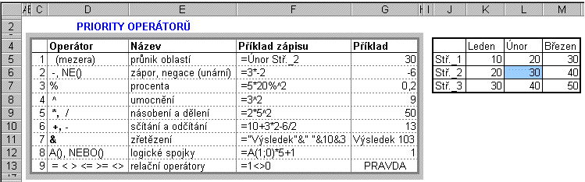
Priority operátorů

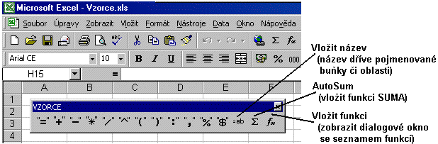
Panel nástrojů s tlačítky pro zápis vzorců a vkládání funkcí

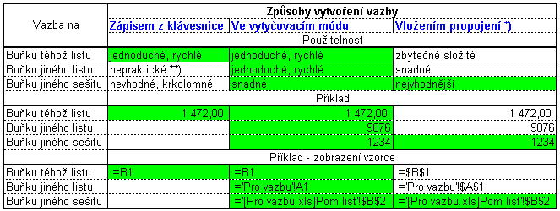
Způsoby vytvoření vazby mezi buňkami

* * * *
* * *
*

